АССОЦИАЦИЯ
«Объединение строительных организаций «Волга»

П Р О Т О К О Л № 25
заседания Правления

г. Саратов «31» мая 2024 г.

Время проведения: с 10 часов 30 минут по 11 часов 50 минут.

Присутствовали 6 членов Правления:

1. Дорохов Алексей Леонидович – Председатель Правления
2. Епишин Александр Павлович – член Правления
3. Поповичев Александр Евгеньевич – член Правления
4. Шеметов Сергей Николаевич - член Правления
5. Мусияченко Владимир Иванович - член Правления
6. Лебедев Дмитрий Владимирович - член Правления

Количество лиц, имеющих право принимать участие в заседании и решения по вопросам повестки дня заседания, поставленным на голосование – 6 (шесть), из них принявших участие в заседании – 6 (шесть).

Приглашенные:

- Генеральный директор Злобнов Владимир Валентинович
Председательствующий на заседании – Дорохов Алексей Леонидович

ПОВЕСТКА ДНЯ:

1. Выборы секретаря заседания.
2. Внесение изменений в сведения, содержащиеся в реестре членов саморегулируемой организации Ассоциации «Объединение строительных организаций «Волга».
4. О добровольном выходе из членов Ассоциации «ОСОВ».

1. По первому вопросу повестки дня слушали Председателя Правления Дорохова А.Л., предложившего избрать секретарем заседания Генерального директора Злобнова Владимира Валентиновича.
Иных предложений не поступило.
Решили: избрать секретарем заседания Злобнова Владимира Валентиновича.
Голосовали:
«За» -6; «Против» - 0; «Воздержались» - 0.
Решение принято единогласно.

- По второму вопросу повестки дня Дорохов А.Л. предоставил слово Генеральному директору Ассоциации «ОСОВ» Злобнову В.В., который представил на рассмотрение членам Правления документы организаций, подавших заявления на внесение изменений в сведения, содержащиеся в реестре членов саморегулируемой организации Ассоциации «Объединение строительных организаций «Волга».
Решили: внести изменения в реестр членов Ассоциации «Объединение строительных организаций «Волга» по Обществу с ограниченной ответственностью «Стройдом» ИНН 6449037751, касающиеся изменений, вносимых в учредительные документы;
внести изменения в реестр членов Ассоциации «Объединение строительных организаций «Волга» (Приложение № 1 к протоколу) по Обществу с ограниченной ответственностью «ПСК РУБЕЖ-64» ИНН 6454114634 предоставив право выполнять работы по строительству, реконструкции и капитальному ремонту, сносу объектов использования атомной энергии.
Голосовали:
«За» 6; «Против» - 0; «Воздержались» - 0.
Решение принято единогласно.

- По третьему вопросу повестки дня слушали Председателя Правления Дорохова А.Л., сообщившего, что 31.05.2024 г. в Ассоциацию поступило заявление ООО «Элвис-Центр-плюс» исх. № 12 от 29.05.2024 г., входящий № 579 от 31.05.2024 г. о добровольном выходе из членов Ассоциации «ОСОВ», что влечет прекращение членства ООО «Элвис-Центр-плюс» в Ассоциации.
Решили: прекратить членство Общества с ограниченной ответственностью «Элвис-Центр-плюс» ИНН 6450066475 в Ассоциации «ОСОВ» и прекратить право осуществлять строительство, реконструкцию, капитальный ремонт, снос объектов капитального строительства с 31.05.2024 года.
Информацию о прекращении членства и прекращении права осуществлять строительство, реконструкцию, капитальный ремонт, снос объектов капитального строительства разместить на сайте.
Уведомление о принятом решении и выписку из протокола направить в Ассоциацию «Национальное объединение строителей».
Голосовали:
«За» 6; «Против» - 0; «Воздержались» - 0.
Решение принято единогласно.

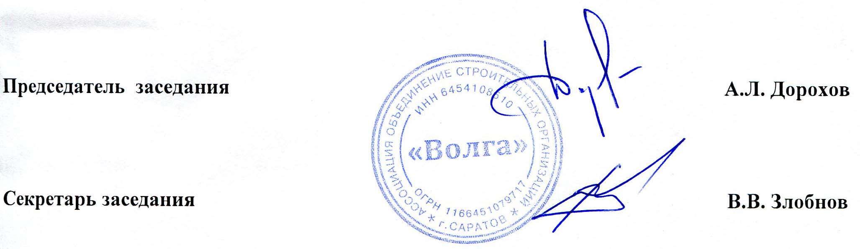

Приложение № 1
к Протоколу заседания Правления
Ассоциации «ОСОВ» № 25 от 31.05.2024 г.

Перечень организаций на внесение изменений в сведения,
содержащиеся в реестре членов
Ассоциации «Объединение строительных организаций Волга»

№  п/п |  |  | Действующий |  | Планируемый
№  п/п | Наименование | ИНН | уровень |  | уровень |  | ООиТС | ОИАЭ
 |  |  | ВВ | ОДО | ВВ | ОДО
1 | ООО «ПСК РУБЕЖ-64» | 6454114634 | 1 | - | 1 | - | нет | да

